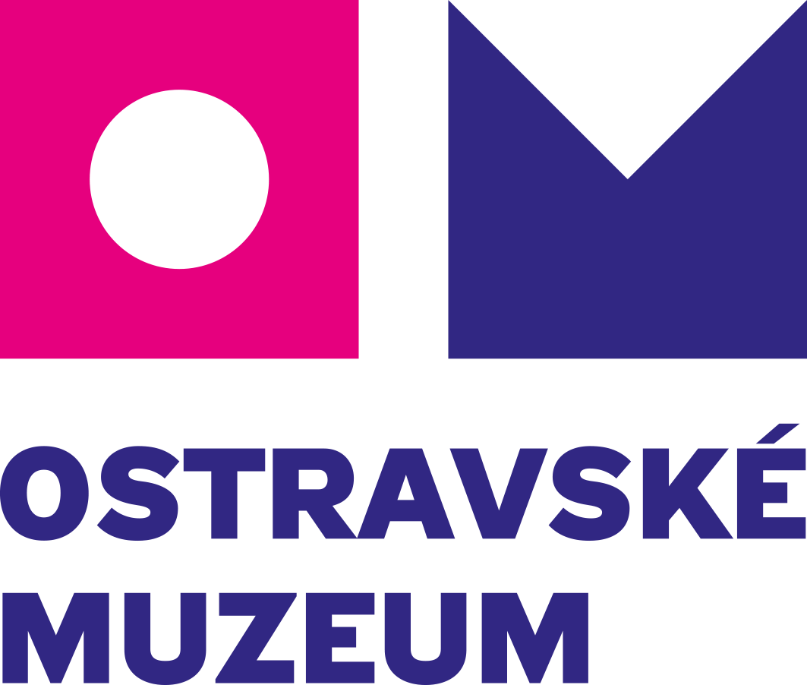

UPGRADE CZ s. r. o.
Nádražní 2967/93
702 00 Ostrava

IČ: 26809079

Objednávka č. 212/2024

Ostrava dne: Vyřizuje:
14. 6. 2024 Martina Juřicová
mobil: xxx xxx xxx
e-mail: xxxxxxxxxxxxxxx

Ostravské muzeum není plátcem DPH.
Všechny ceny uvedené na objednávce jsou včetně DPH.

Objednáváme u Vás

- tisk polepů 138 x 210 cm – 2 ks
- dodání a instalace panelů s hladkým povrchem 138 x 210 cm – 2 ks
- tisk polepů 120 x 210 cm – 1 ks
- dodání a instalace panelu s hladkým povrchem 120 x 210 cm – 1 ks
- tisk polepu 80 x 140 cm – 1 ks
- tisk polepů 20 x 60 cm - 3 ks
- tisk polepu 200 x 140 cm – 1 ks
- tisk polepů 50 x 120 cm – 4 ks
- tisk polepů 50 x 85 cm – 8 ks
- tisk CLV rozměr citylighht 107 x 144 cm – 1 ks
- kapa desky, tl. 5 mm; celkem 13 ks, rozměry:
80 x 140 cm – 1 ks
20 x 60 cm – 3 kusy
200 x 140 cm – 1 kus
50 x 85 cm – 8 kusů

- včetně kontroly tiskových dat, dopravy a instalace.

Cena objednávky: max. 47 665,00 Kč s DPH
Termín dodání: do 18. 6. 2024

Služby objednáváme v souvislosti s realizací projektu „Oslavy 100 let Velké Ostravy“ pro realizaci výstavy „Od pečeti k logu“, proměny komunální heraldiky a symboliky u příležitosti výročí Velké Ostravy 1924–2024. Tato výstava je spolufinancována z rozpočtu statutárního města Ostravy.

Děkuji za vyřízení.

Mgr. F. Petlička
ředitel Ostravského muzea
Příkazce operace:
Správce rozpočtu:
Ing. J. Glosová

